1)с хлоридом железа (III)качественная реакция на фенол
C₆H₅ОН+FeCl₃ → фиолетовое окрашивание

2) со свежеприготовленным гидроксидом меди (II) CuSO4+2NaOH=Na2SO4+Cu(OH)2
качественная р-ция на многоатомные спирты

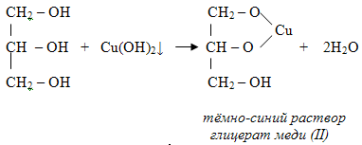

3) CuSO4+2NaOH=Na2SO4+Cu(OH)2
2. Реакция с гидроксидом меди (II)
(качественная р-ция на альдегиды)
НСOH +2Cu(OH)₂ $\vec{t}$ НСOOH +2CuOH + Н₂О
Голубой желтый
2CuOH$\vec{t}$Cu₂O + Н₂О
Желтый красный

4) для глюкозы будут характерны 2 реакции 2 (как многоатомный спирт )и3 (как альдегид)
4) Сu(OH)2=CuO+H2O

Окисление спиртов определим этанол
С₂H₅ОН + СuO$\vec{t}$ СH₃СOН +Cu + H₂O
Ацетальдегид

Оставшееся вещество уксусная ктслота

